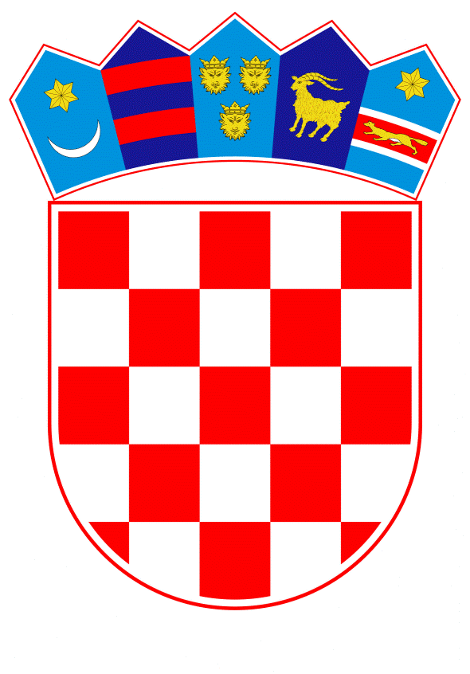
VLADA REPUBLIKE HRVATSKE

Zagreb, 9. siječnja 2025.
__________________________________________________________________________

Predlagatelj: | Ministarstvo zdravstva
__________________________________________________________________________

Predmet: | Prijedlog odgovora na zastupničko pitanje Martine Vlašić Iljkić, u vezi sa stomatološkim uslugama i troškovima terapija
__________________________________________________________________________

Prijedlog

Klasa:
Urbroj:

Zagreb,

PREDSJEDNIKU HRVATSKOGA SABORA

Predmet: Zastupničko pitanje Martine Vlašić Iljkić, u vezi sa stomatološkim uslugama i troškovima terapija - odgovor Vlade

Zastupnica u Hrvatskome saboru, Martina Vlašić Iljkić, postavila je, sukladno s člankom 140. Poslovnika Hrvatskoga sabora („Narodne novine“, br. 81/13., 113/16., 69/17., 29/18., 53/20., 119/20. - Odluka Ustavnog suda Republike Hrvatske, 123/20. i 86/23. - Odluka Ustavnog suda Republike Hrvatske), zastupničko pitanje u vezi sa stomatološkim uslugama i troškovima terapija.

Na navedeno zastupničko pitanje Vlada Republike Hrvatske, daje sljedeći odgovor:

Provođenje posebnog programa „Pružanje stomatološke skrbi osobama s posebnim potrebama“ ugovoreno je s Kliničkim bolničkim centrom Split, Domom zdravlja Dubrovnik, Kliničkom bolnicom Dubrava, Kliničkim bolničkim centrom Osijek, Kliničkim bolničkim centrom Rijeka, Općom bolnicom Pula i Općom bolnicom dr. Josip Benčević Slavonski Brod.

Vezano za pokrivanje troškova senzornih terapija ili terapija kod defektologa punoljetnim osobama s invaliditetom, doktori specijalisti koji liječe osobe s invaliditetom postavljaju medicinske indikacije i određuju potrebnu vrstu terapije te su upoznati u kojim se zdravstvenim ustanovama ona može provoditi.

Troškove senzornih terapija ili terapija kod defektologa punoljetnim osobama s invaliditetom podmiruje Hrvatski zavod za zdravstveno osiguranje plaćanjem dijagnostičko -terapijskih postupaka koji se provode na nivou specijalističko - konzilijarne zdravstvene zaštite, a navedeni su u Odluci o izmjenama Odluke o osnovama za sklapanje ugovora o provođenju zdravstvene zaštite iz obveznog zdravstvenog osiguranja („Narodne novine“, broj 118/24.) te su formirani u suradnji s mjerodavnim stručnim društvima Hrvatskog liječničkog zbora.

Eventualno potrebna dodatna obrazloženja u vezi s pitanjem zastupnice dat će ministarica zdravstva dr. sc. Irena Hrstić, dr. med.

PREDSJEDNIK

mr. sc. Andrej Plenković

